Единая городская тематическая неделя истории
«В единстве народа- сила России!»,
посвященная Году единства народов России

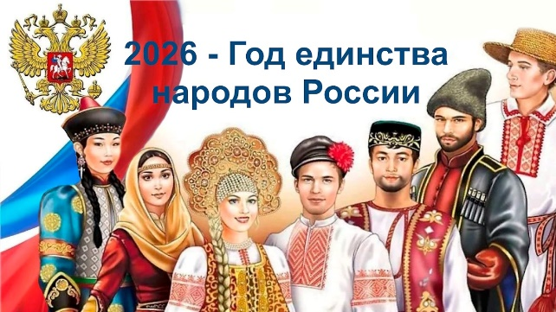

16 марта 2026 года в общеобразовательных организациях города Новосибирска стартовала Единая городская тематическая неделя истории. В этом учебном году неделя истории посвящена Году единства народов России, провозглашенному Указом Президент Российской Федерации от 25.12.2025 г. № 962.
Для педагогов общеобразовательных организаций подготовлен план проведения недели истории с информацией о содержании мероприятий в ее рамках и ссылками на методические материалы для их проведения.
В понедельник 16.02.2026г. в школах прошли тематические беседы «Народов много, судьба – одна!», акция «Добро на всех языках», более 7 тыс. учеников 6-11 классов приняли участие в онлайн викторинах «Братских народов союз вековой». 17 февраля, вторник, посвящен культуре народов России, школьники смогут представить фотографии и рисунки на вернисажах «Многоликая Россия», поучаствовать в конкурсе видео роликов «Культурный код России».
Среда, 18 февраля, будет посвящена традициям народов Российской Федерации. В общеобразовательных организациях организуется творческая эстафета народных песен и танцевального искусства «Хоровод дружбы», а еще в это день ребята готовятся представлять народные костюмы, создают фото зоны, чтобы каждый мог «примерить» на себя традиционные элементы народной одежды.
Фестиваль народной кухни с презентацией постеров с рецептами народных блюд и игровые перемены «Игры народов России» состоятся в четверг 19.02.2026 г. – День народного быта.
А 20.02.2026, накануне празднования Дня защитника Отечества, в школах в рамках недели истории состоится Парад боевых листков «Герой моего народа». В форме боевого листка ребята представят информацию о национальном герое – войне, защитнике, прославившимся своим подвигом, ратными делами, вкладом в защиту страны, своего народа.
Субботу 21.02.2026 г. образовательные организации проведут по своему плану с организацией музейных уроков, экскурсий, встреч с ветеранами.
Надеемся, что Единая городская тематическая неделя истории будет интересной, насыщенной, позволит школьникам города больше узнать о культуре, традициях, истории народов нашей великой Родины - России.

